# 初阶-数据库原理实验二-实验报告

## 实验目的

1. SQL语句实现简单表数据查询
2. SQL语句实现数据排序
3. 使用集函数
4. SQL语句实现数据连接查询
5. SQL嵌套查询语句

## 实验仪器/设备

Mysql

## 实验过程

1. SQL语句实现简单表数据查询

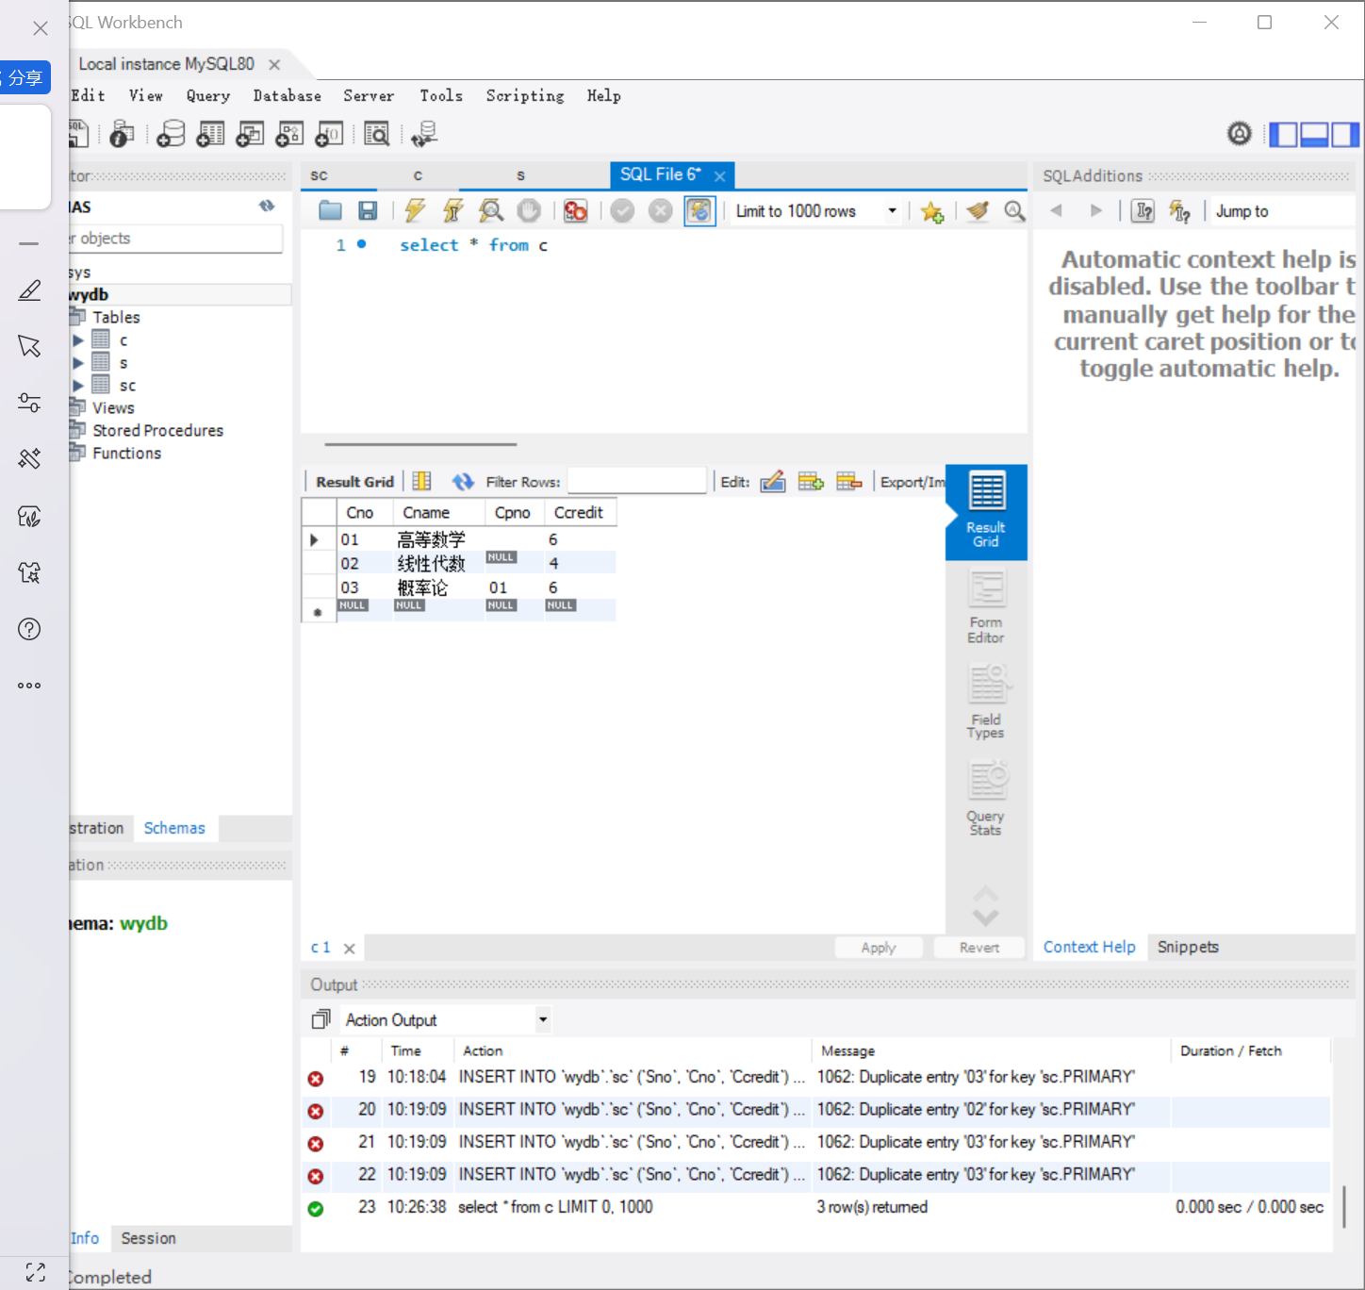

1. SELECT Cno,Cname FROM C 查询表C中指定列。

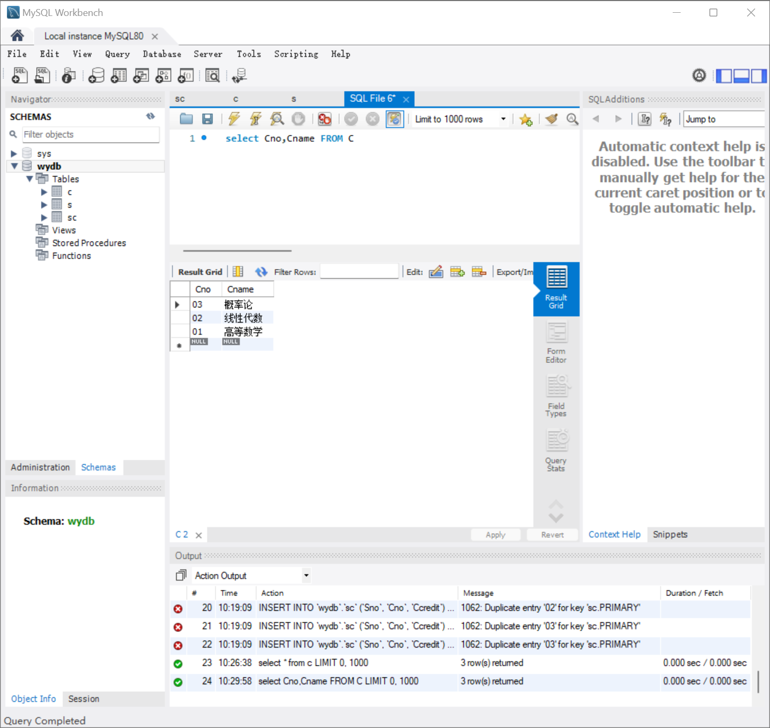

1. SELECT Sname, 2011-Sage FROM S;查询表S中经过计算的值。

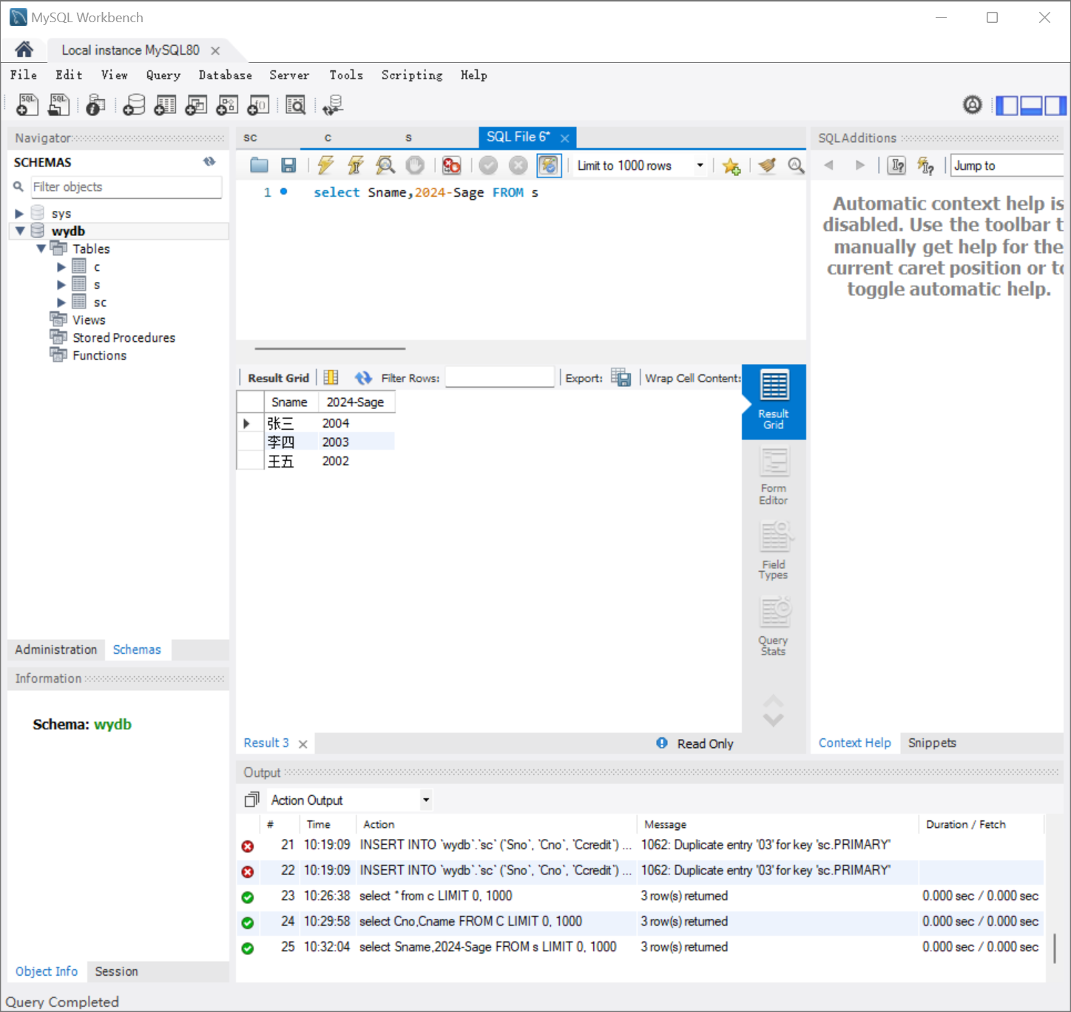

1. SELECT Sname NAME,2011-Sage BIRTHDAY,LOWER(Sclass) CLASS FROM S;查询全体学生的姓名、出生年份和所在系，要求用小写字母表示所有系名。

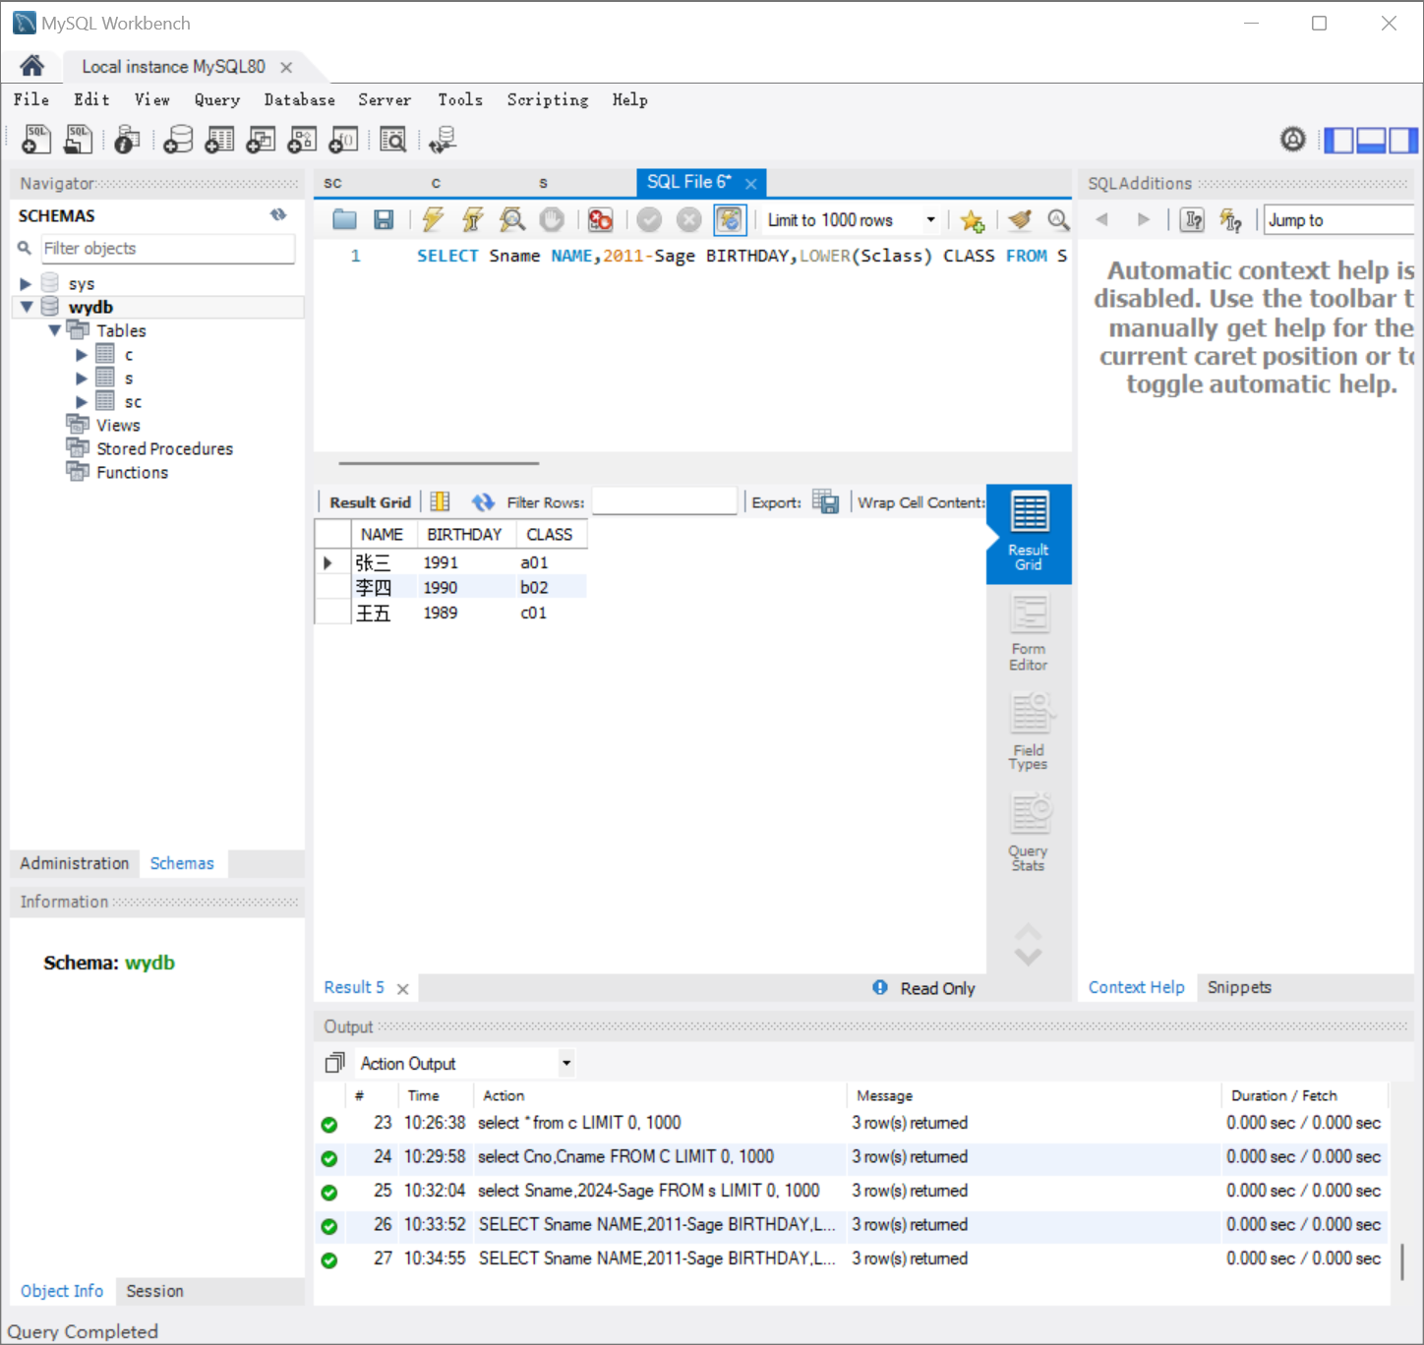

1. SELECT DISTINCT Sno FROM SC;消除取值重复的行。查询选修了课程的学生学号。如果未指定DISTINCT短语，则缺省为ALL，即保留结果表中取值重复的行。

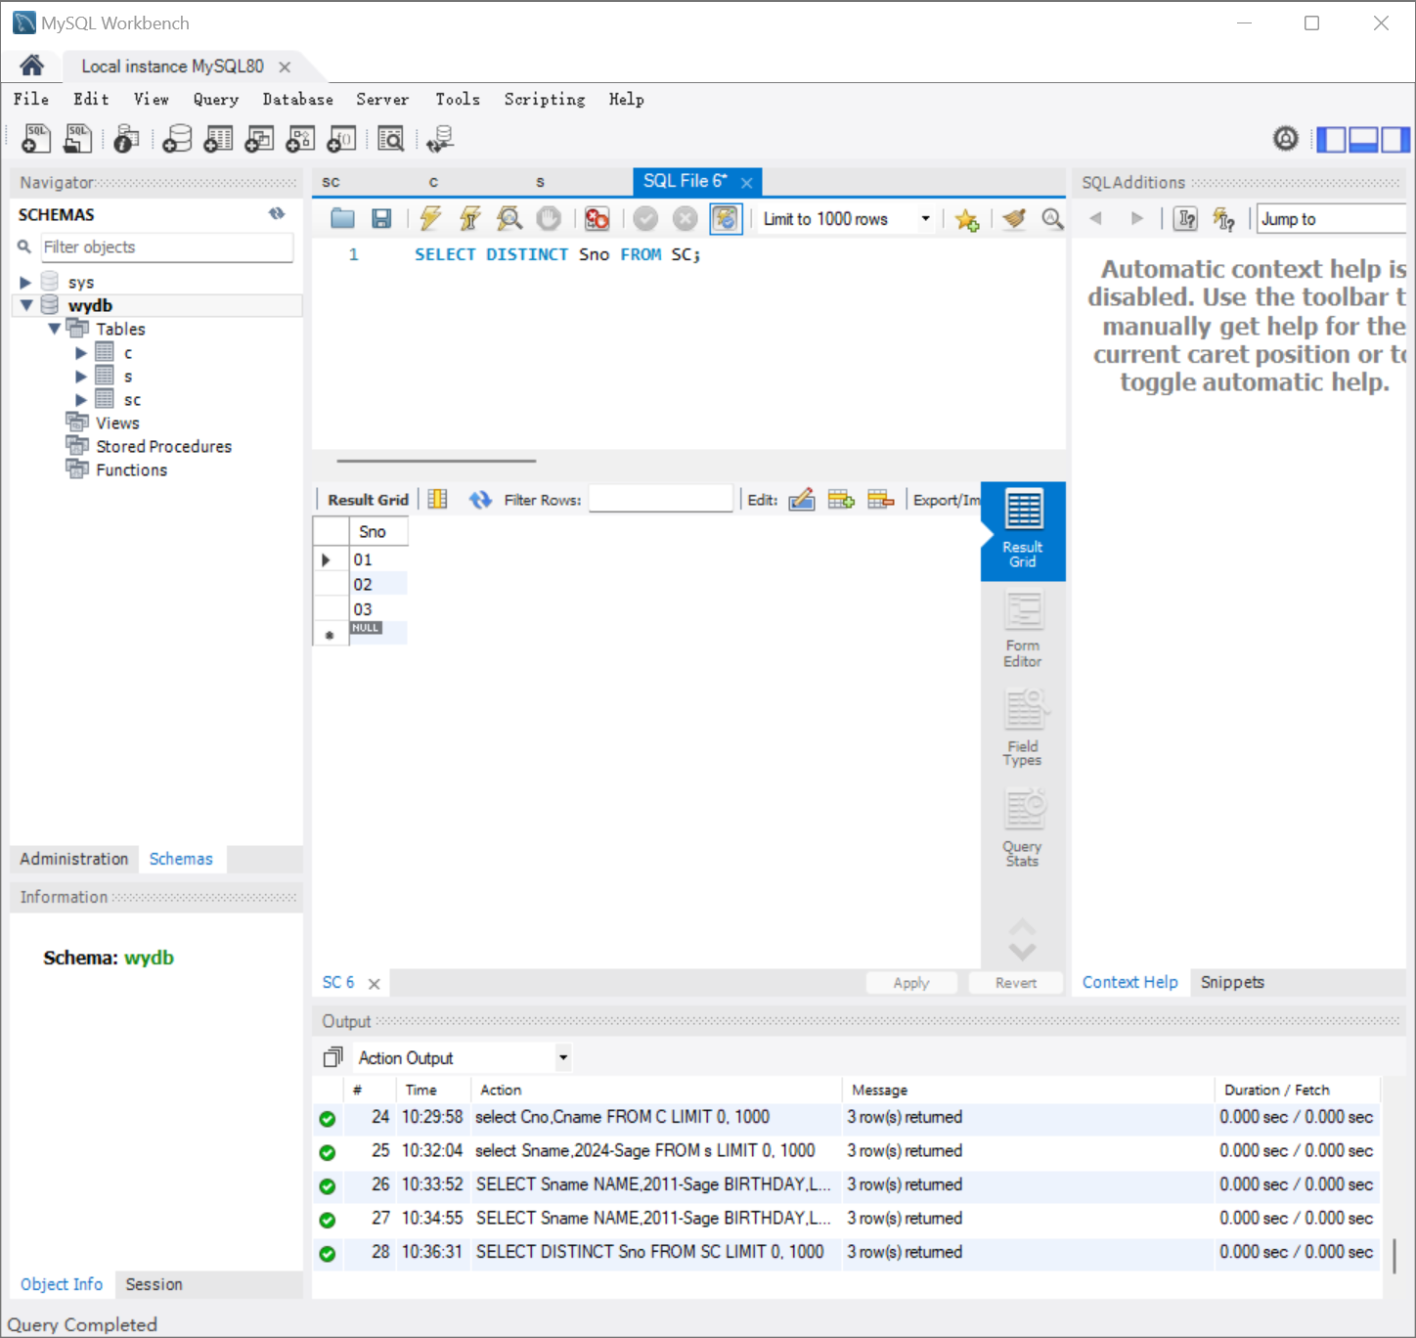

1. 查询满足条件的元组

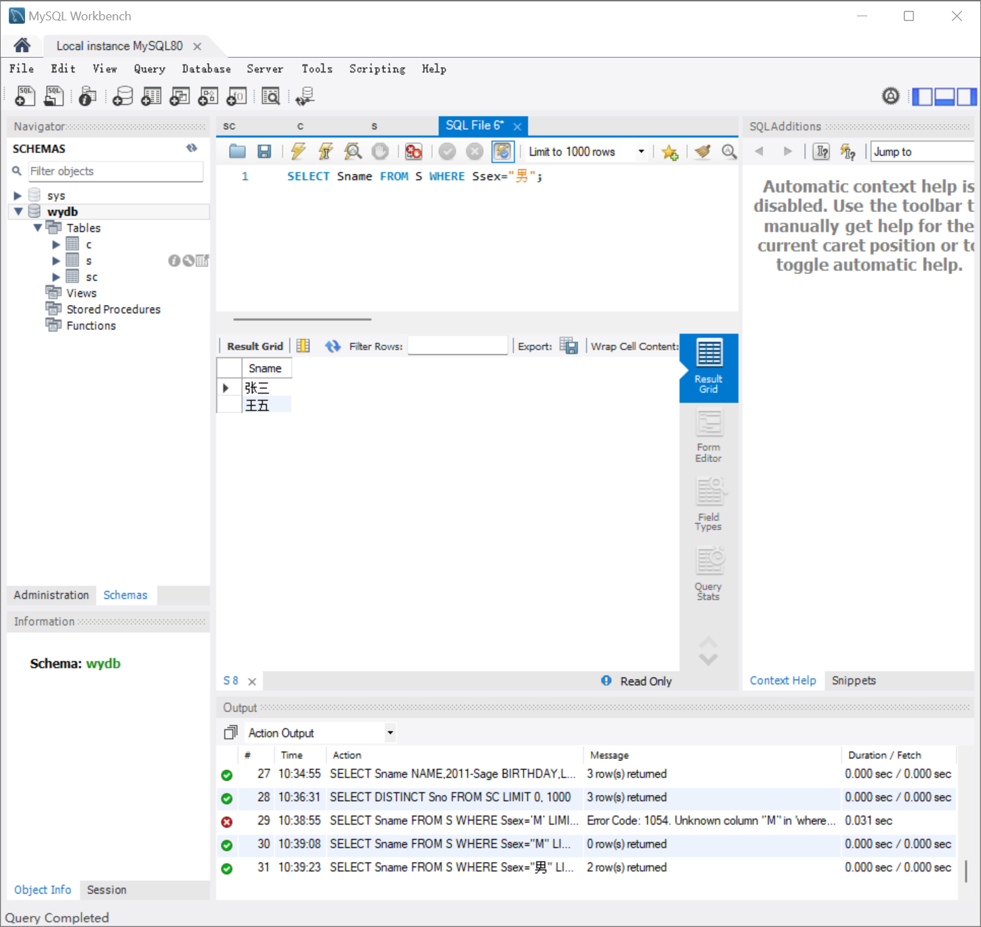

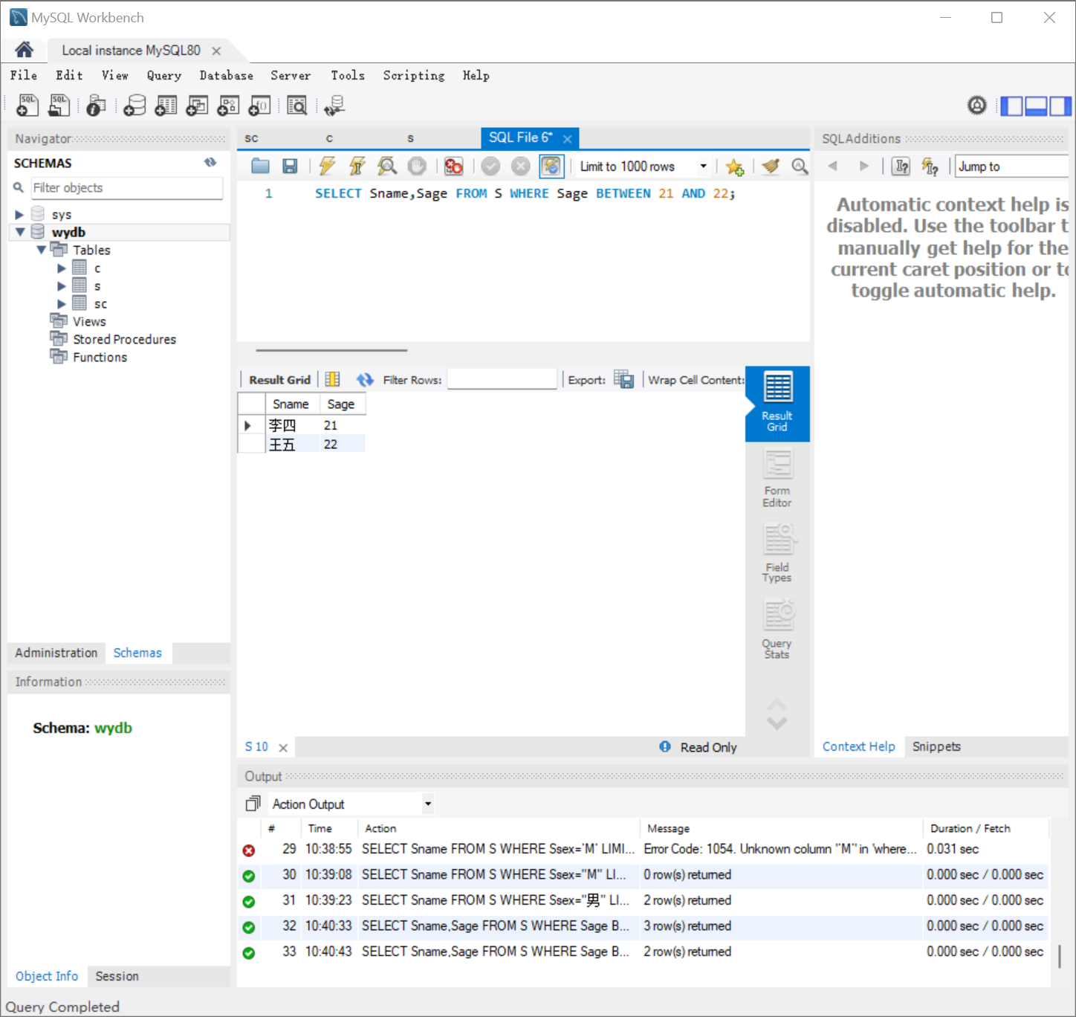

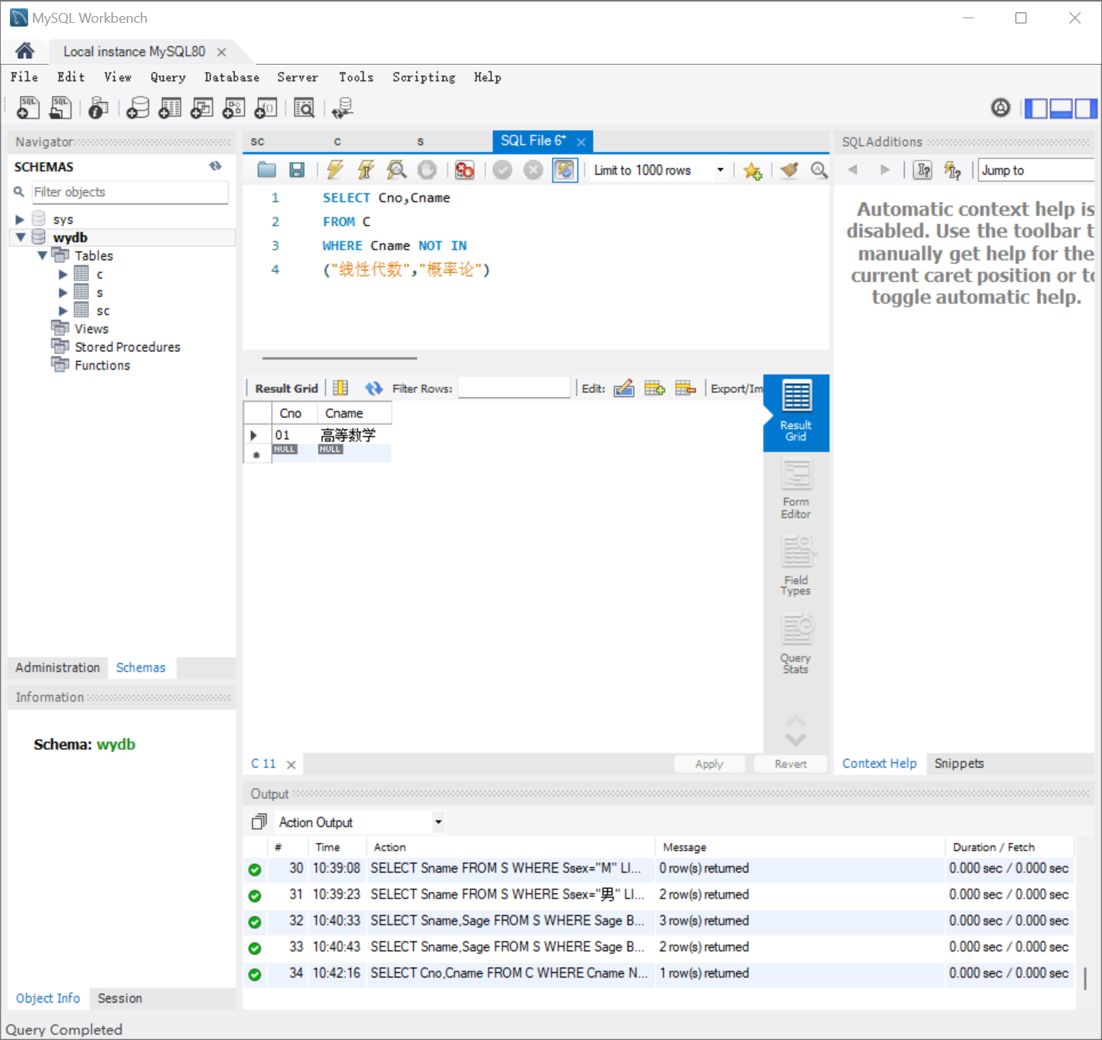

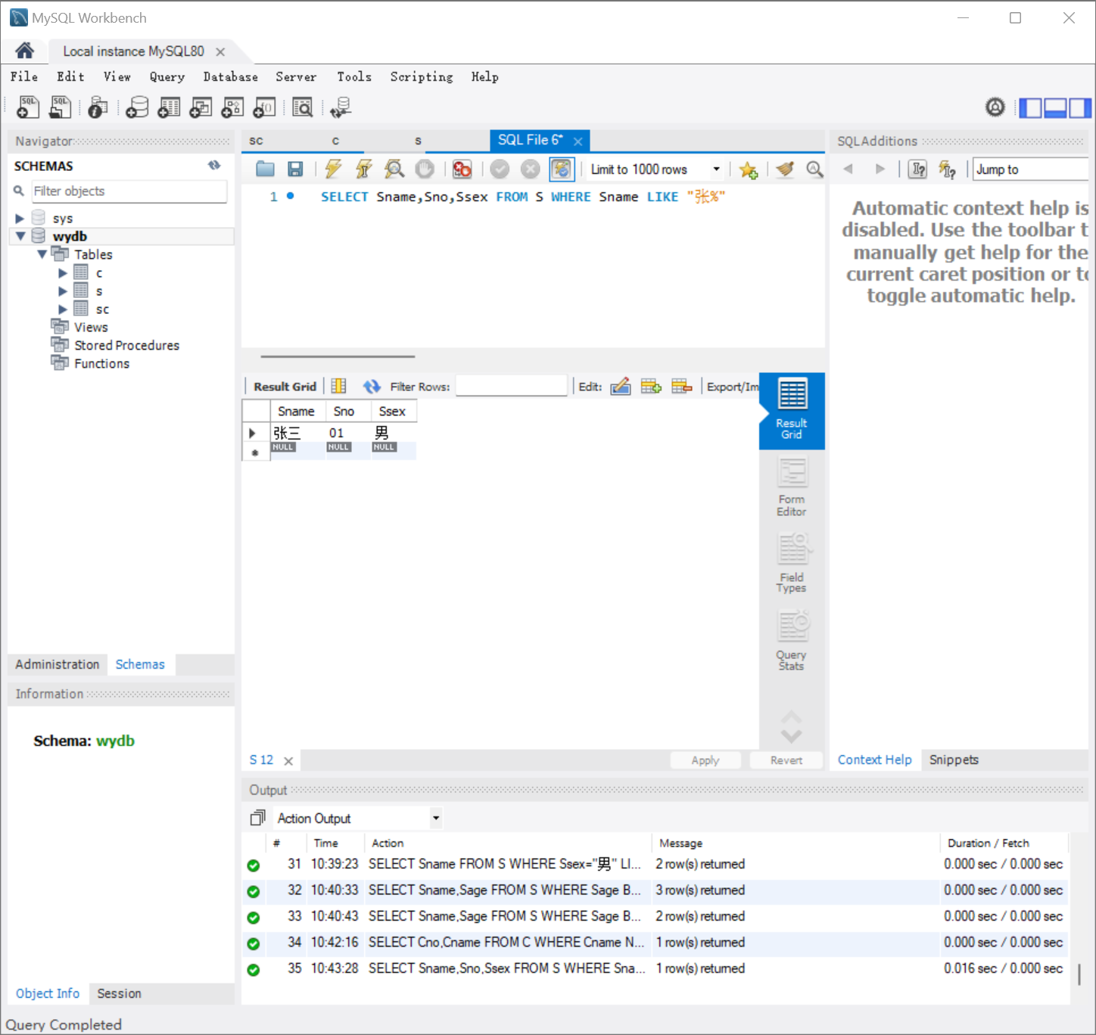

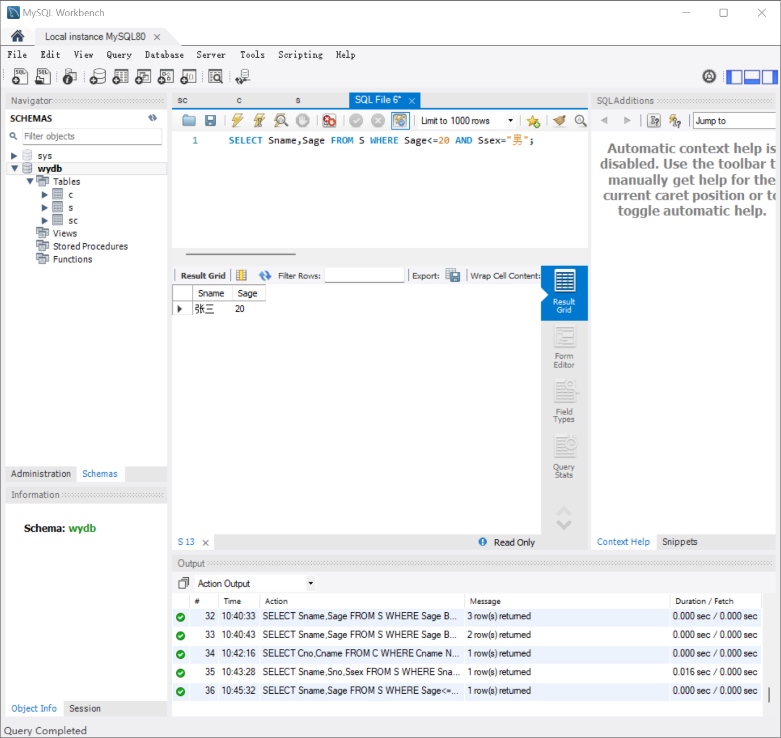

1. SQL语句实现数据排序

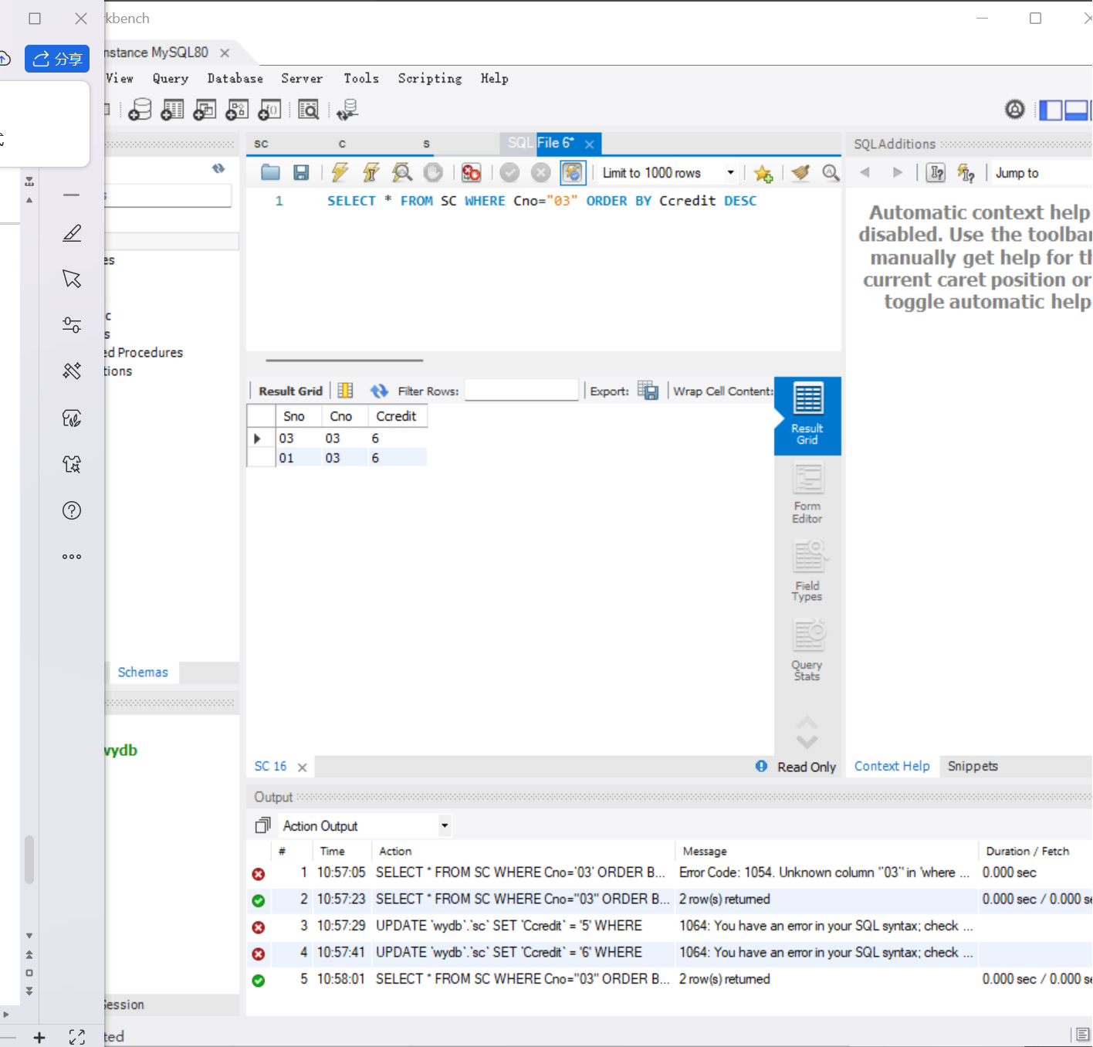

1. 使用集函数

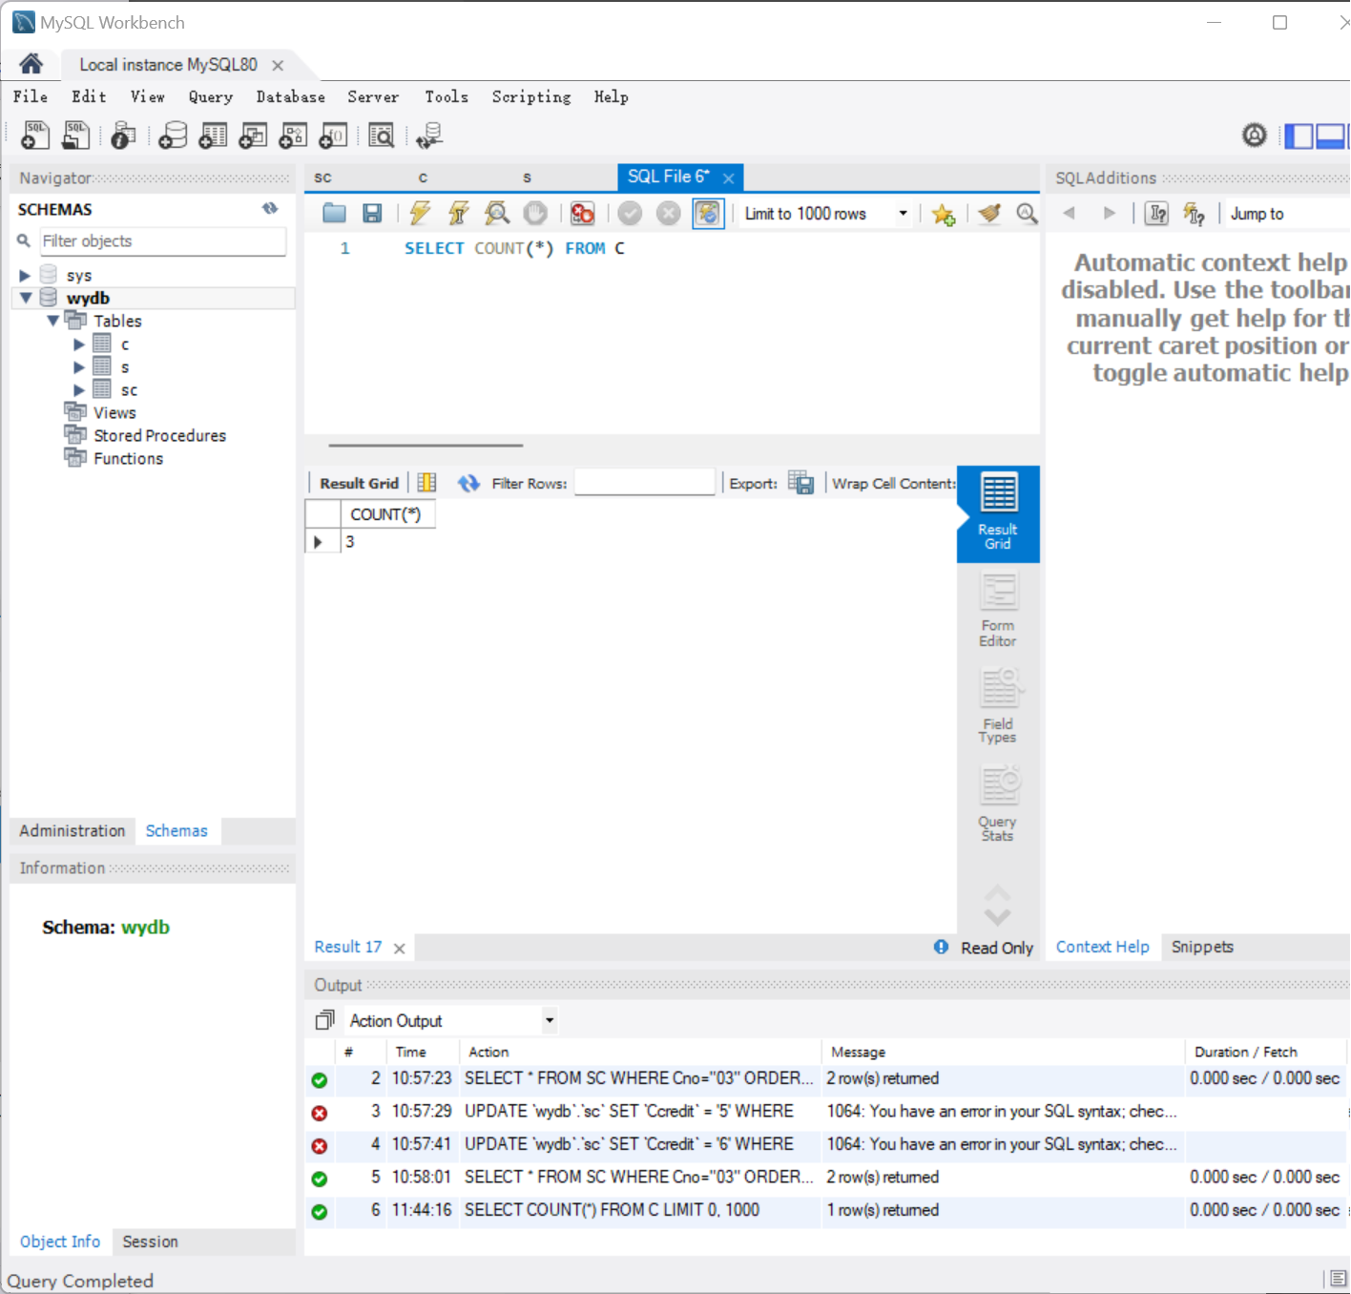

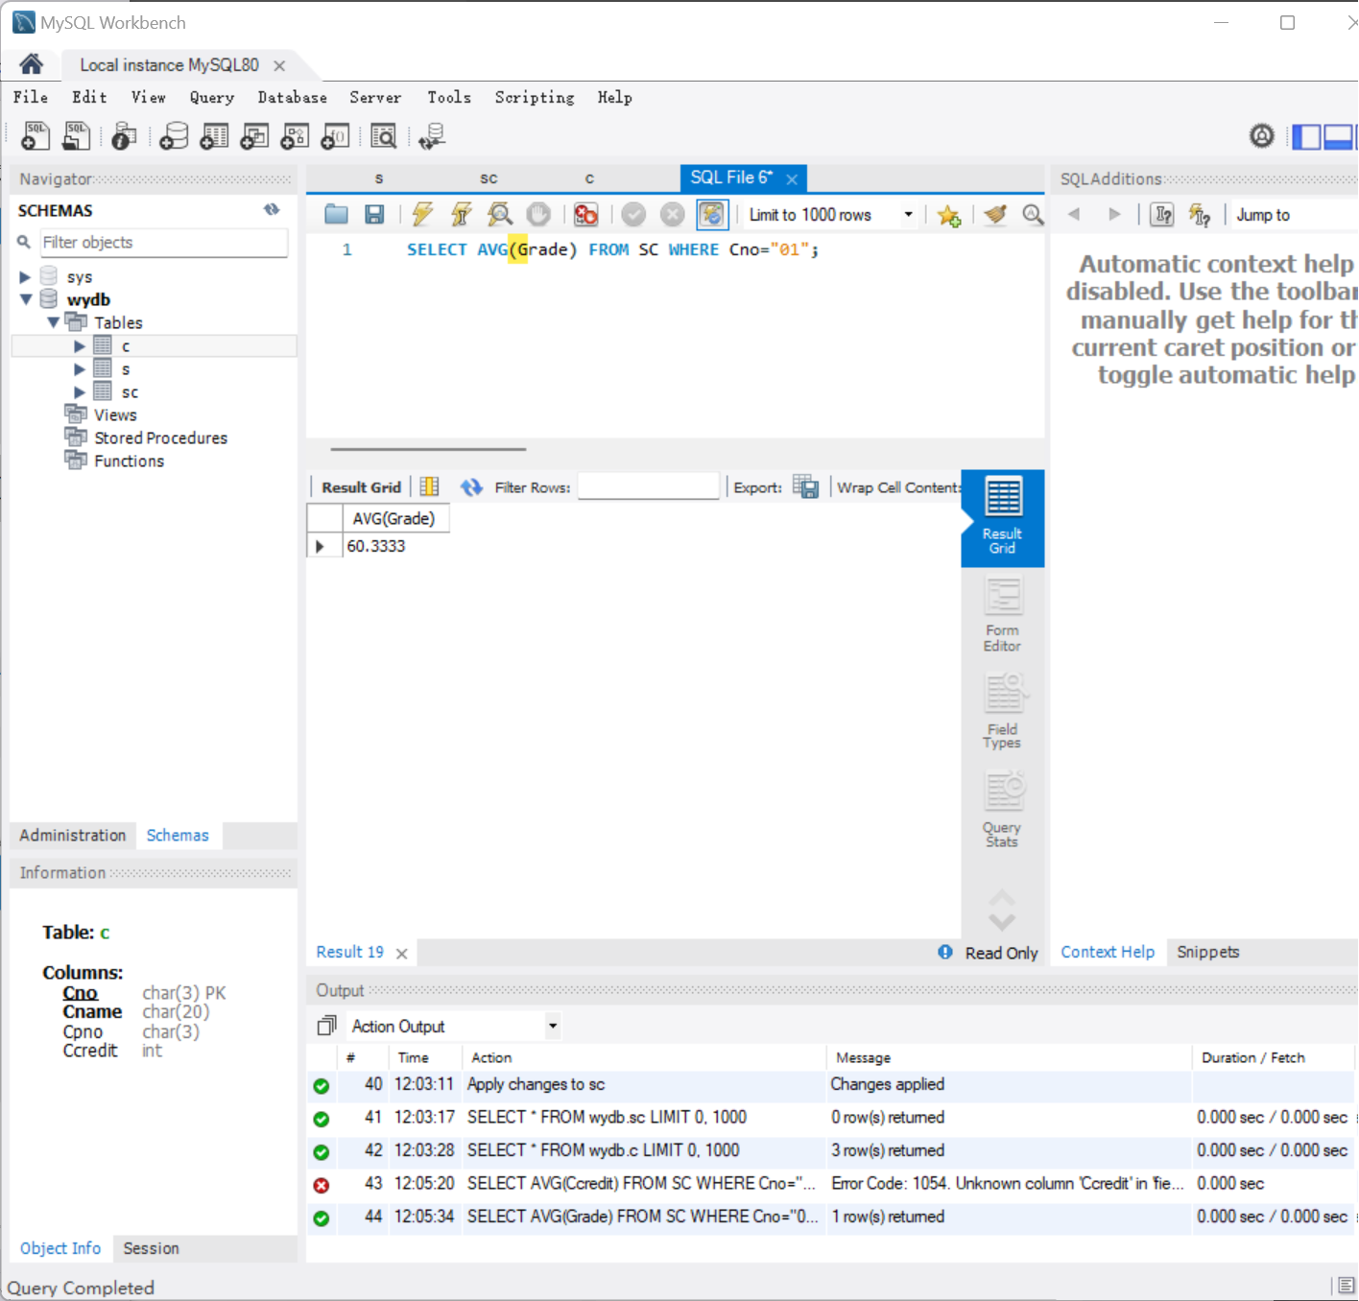

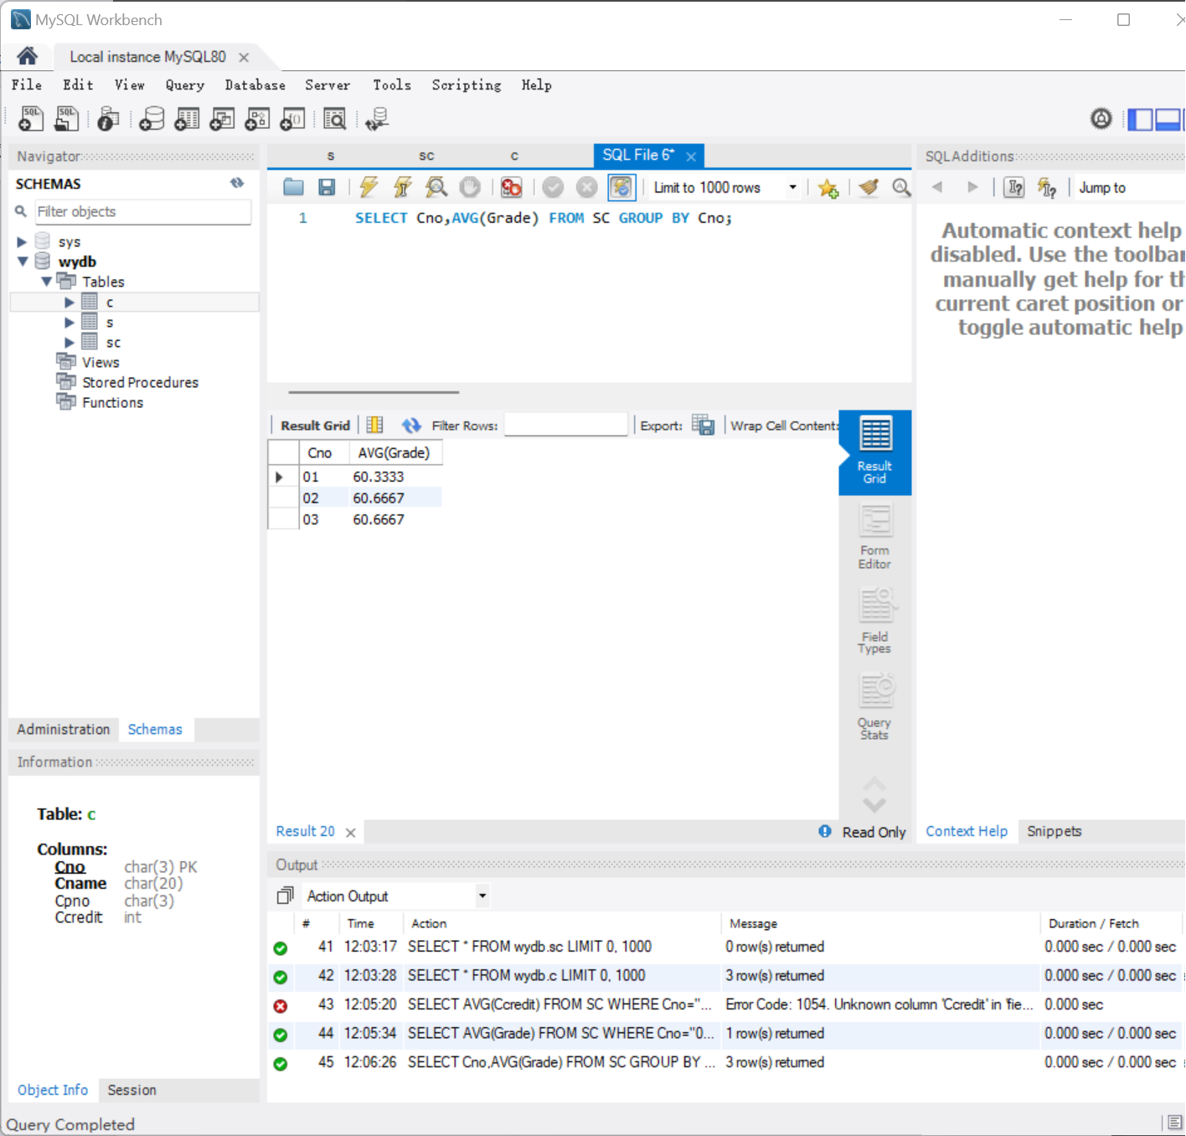

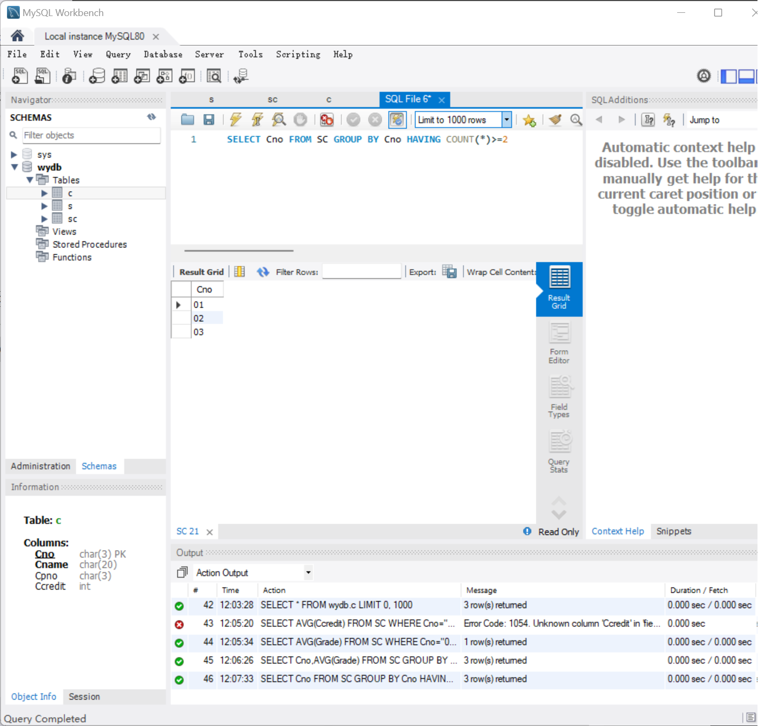

1. SQL语句实现数据连接查询

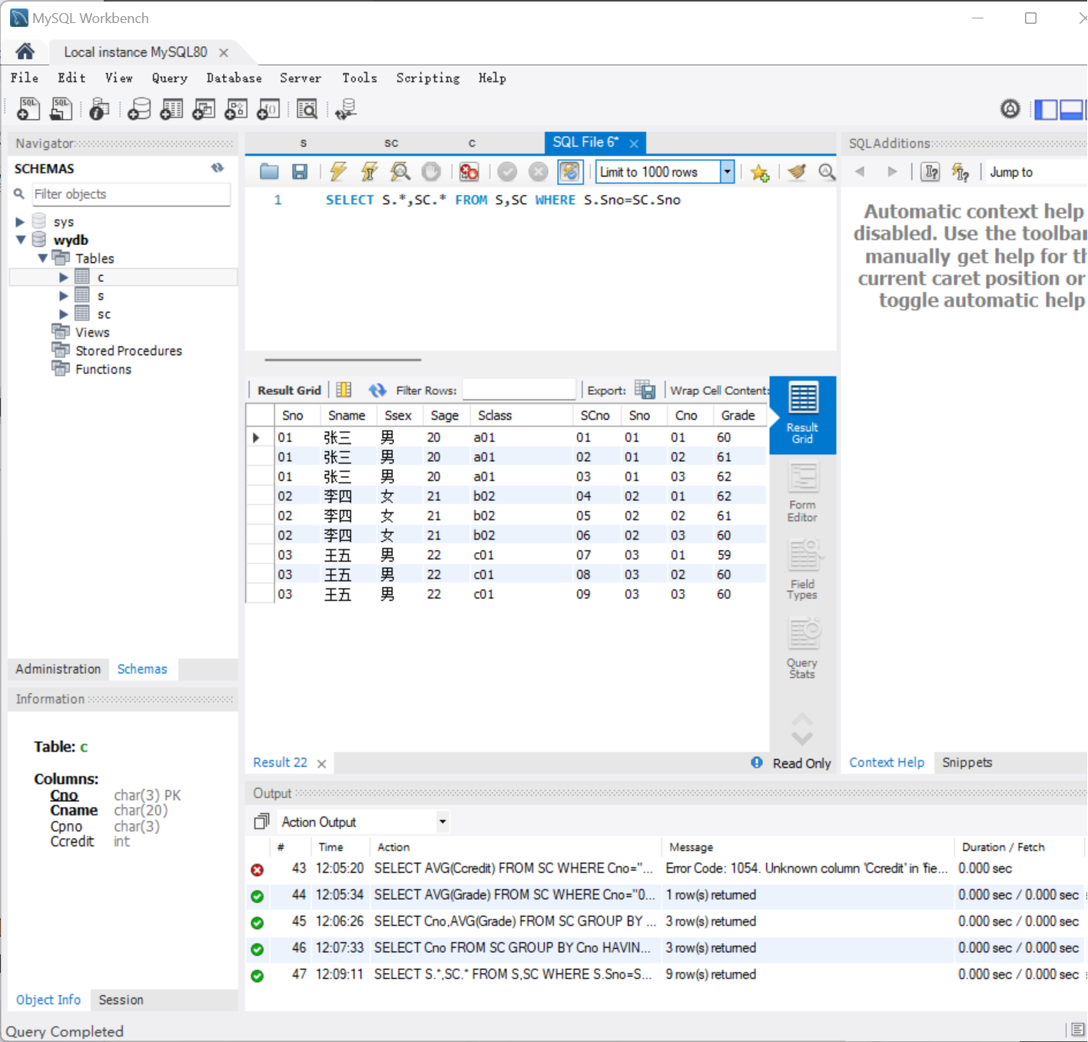

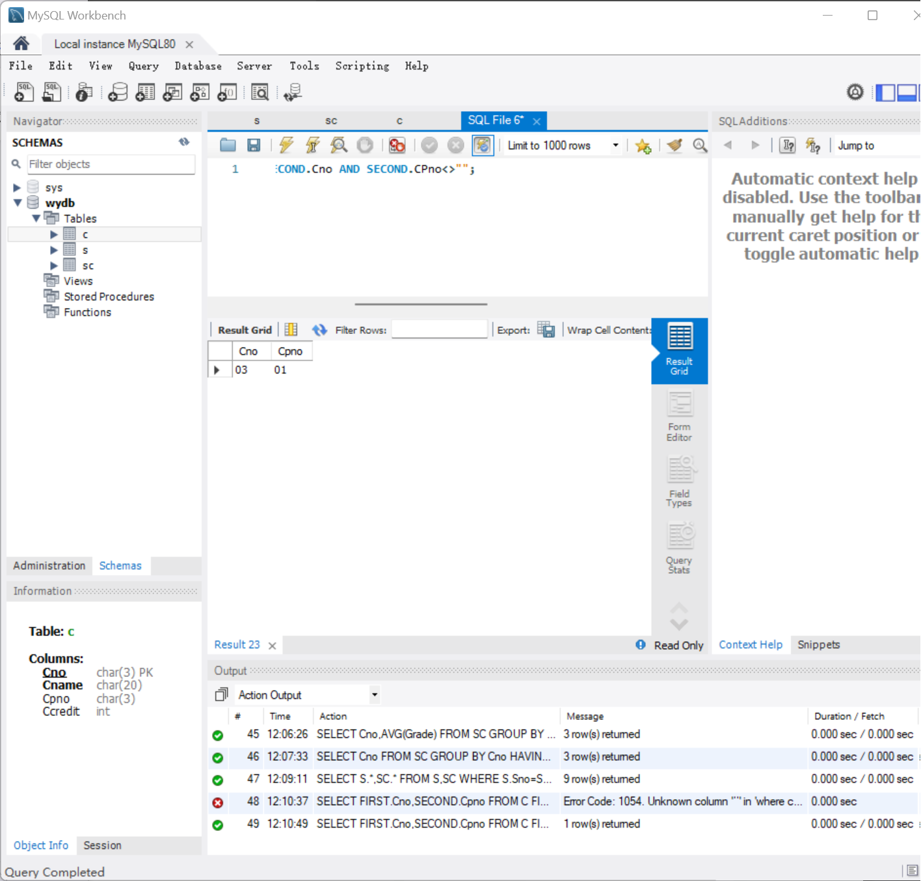

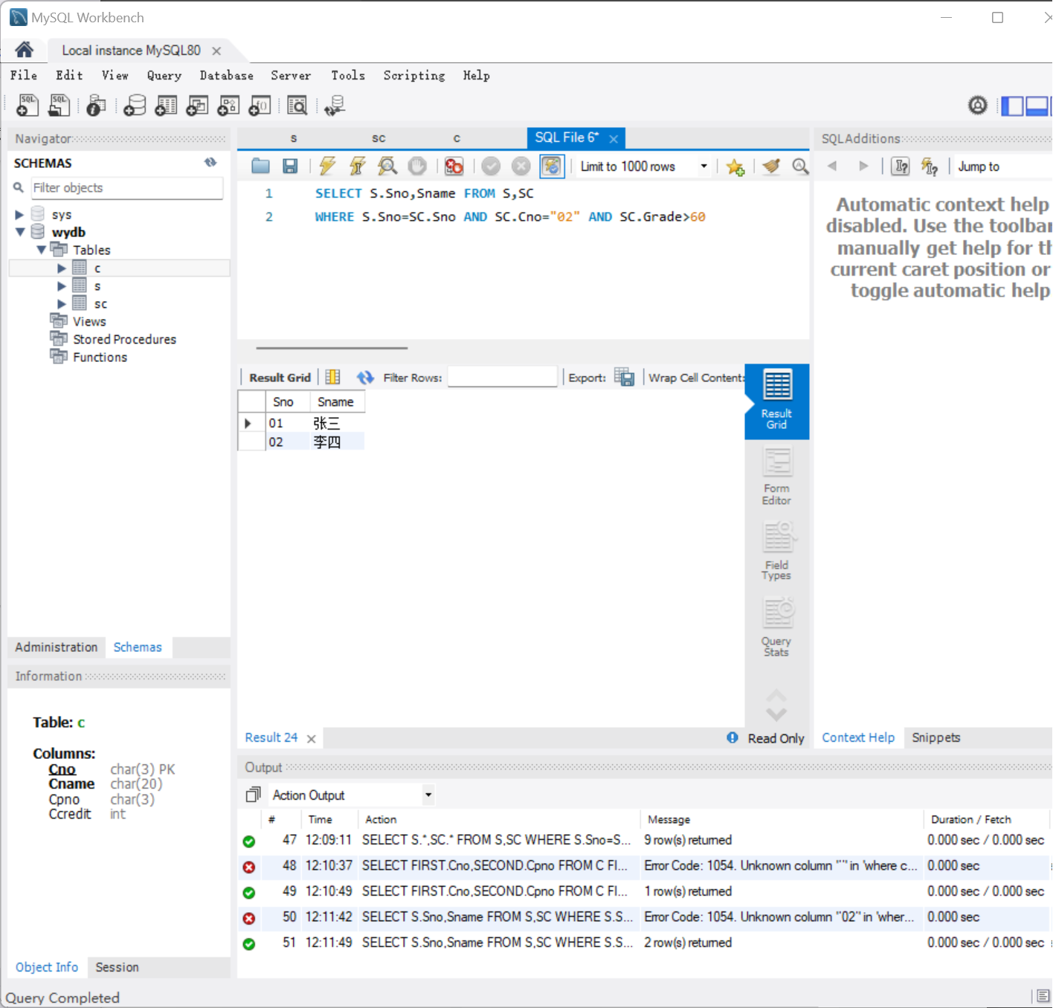

1. SQL嵌套查询语句

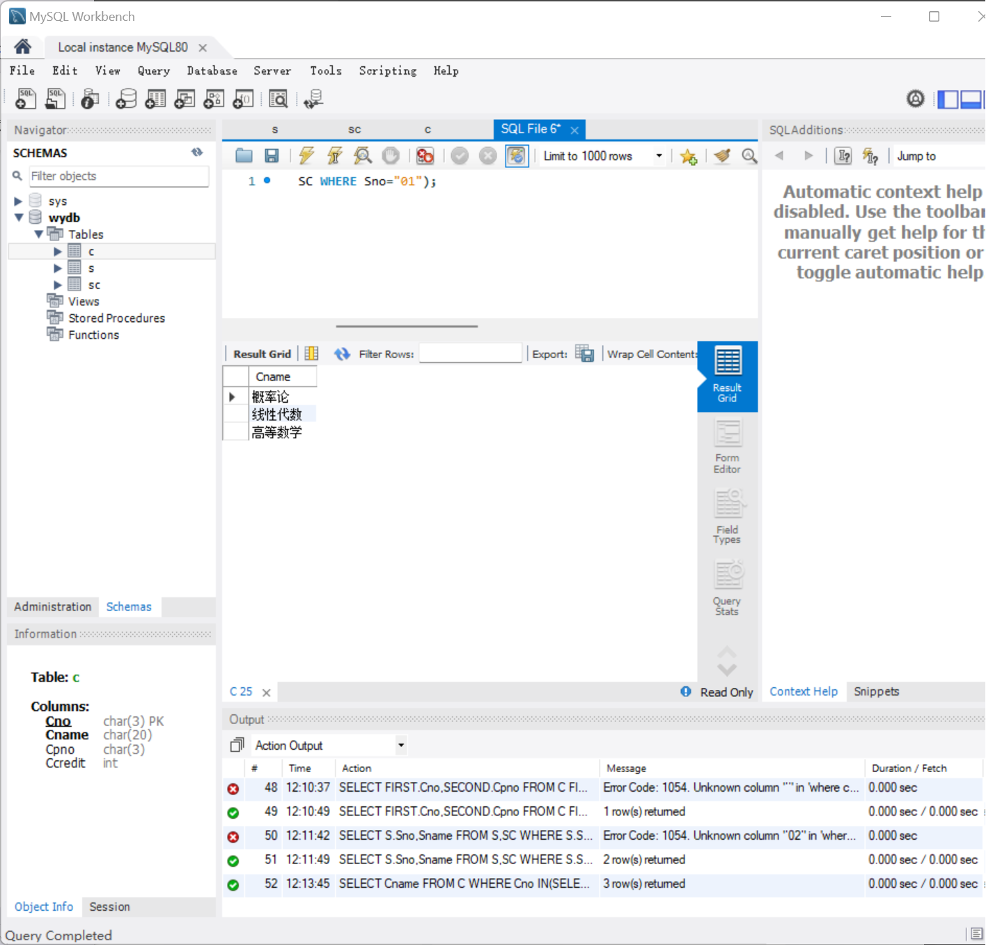

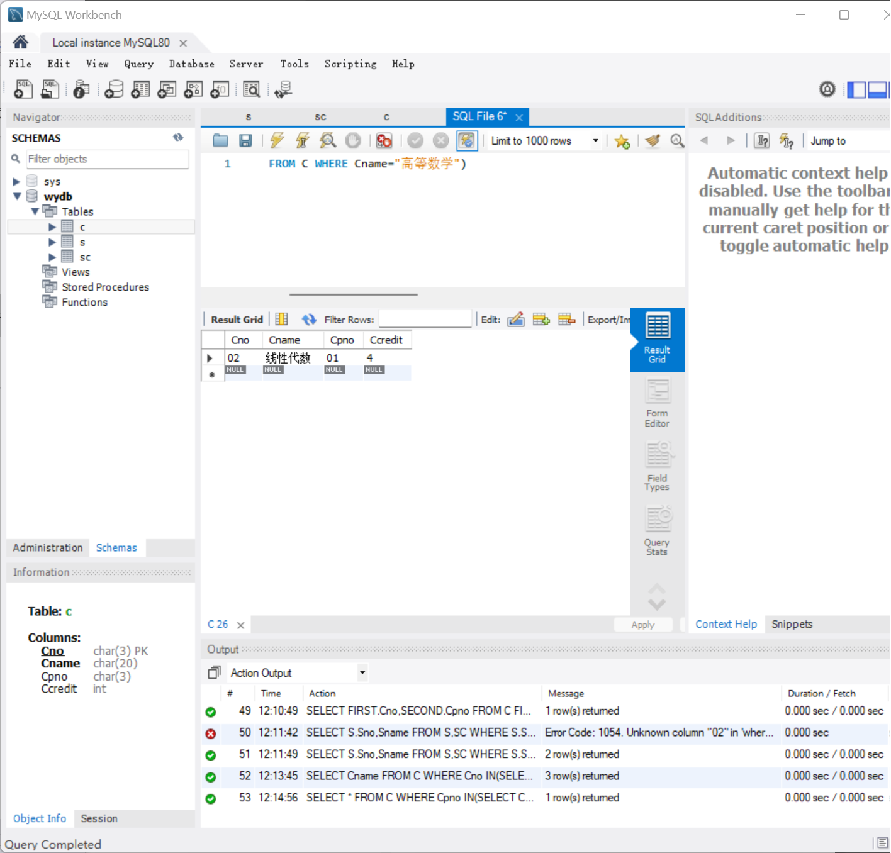

## 实验结果及结果分析

1. SQL语句实现简单表数据查询



1. SELECT Cno,Cname FROM C 查询表C中指定列。



1. SELECT Sname, 2011-Sage FROM S;查询表S中经过计算的值。



1. SELECT Sname NAME,2011-Sage BIRTHDAY,LOWER(Sclass) CLASS FROM S;查询全体学生的姓名、出生年份和所在系，要求用小写字母表示所有系名。



1. SELECT DISTINCT Sno FROM SC;消除取值重复的行。查询选修了课程的学生学号。如果未指定DISTINCT短语，则缺省为ALL，即保留结果表中取值重复的行。



1. 查询满足条件的元组











1. SQL语句实现数据排序



1. 使用集函数









1. SQL语句实现数据连接查询







1. SQL嵌套查询语句





## 实验总结

通过本次实验，我不仅掌握了SQL语句的基本操作，还学会了如何在数据库中进行复杂的数据查询和分析。这些技能对于今后的数据库管理和数据分析工作具有非常重要的意义。